3. Молекулалардың соқтығысуы: температура мен концентрация

Соқтығысу теориясы бойынша химиялық реакция жүруі үшін реагент молекулалары міндетті түрде соқтығысуы керек. Бірақ кез-келген соқтығысу реакцияға әкелмейді — тек тиімді соқтығысулар ғана нәтиже береді.

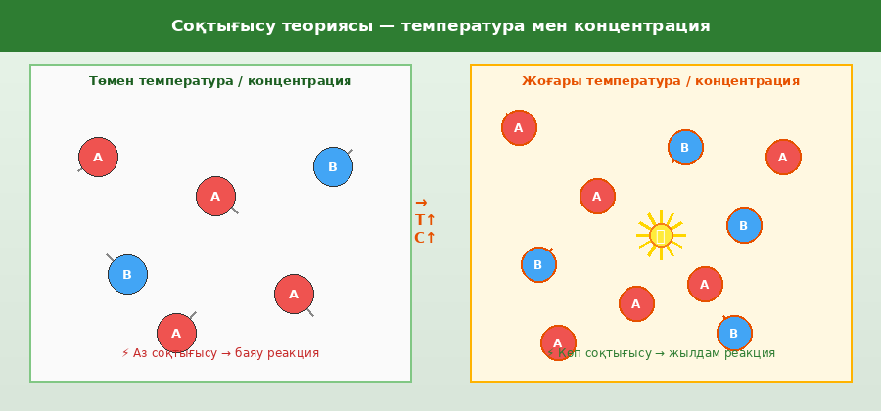
Сурет 3. Төмен және жоғары температурадағы молекулалар соқтығысуының салыстырмасы

1 Тиімді соқтығысу шарттары
Реакция болуы үшін соқтығысу:
- Жеткілікті энергиямен болуы керек (≥ белсендіру энергиясы, Ea)
- Дұрыс кеңістіктік бағытта болуы керек (геометриялық фактор)
- Реакциялық орталықтар бір-біріне тікелей тиюі керек

2 Температура реакцияны қалай жылдамдатады?
Температура жоғарылаған кезде:
- Молекулалардың кинетикалық энергиясы артады
- Молекулалардың орташа жылдамдығы артады: v ∝ √T
- Ea-дан жоғары энергиясы бар молекулалар саны экспоненциалды артады
- Соқтығысу жиілігі артады → реакция жылдамдығы артады

🌡️ Вант-Гофф ережесі:
Температура әр 10°C артқан сайын реакция жылдамдығы 2–4 есе артады
Математикалық жазылуы: v₂/v₁ = γ^((T₂-T₁)/10)
γ — температуралық коэффициент (2-ден 4-ке дейін)
Мысал: T 20°C → 80°C (Δ=60°C), γ=2 болса → жылдамдық 2⁶ = 64 есе артады!

3 Концентрация реакцияны қалай жылдамдатады?
Зат мөлшері заңы (Гульдберг-Вааге): Реакция жылдамдығы реагенттер концентрацияларының жұмысына пропорционал.
aA + bB → өнімдер: v = k · [A]ᵃ · [B]ᵇ
Концентрация артқан кезде:
- Бірлік көлемдегі молекулалар саны артады
- Молекулалар бір-біріне жиірек кездеседі
- Соқтығысу жиілігі тікелей пропорционал артады
- Реакция жылдамдығы артады

📊 Жылдамдыққа әсер ету факторлары:
✅ Температура ↑ → жылдамдық ↑↑ (экспоненциалды)
✅ Концентрация ↑ → жылдамдық ↑ (тура пропорционал)
✅ Катализатор → жылдамдық ↑↑ (4-тақырыпта қаралады)
✅ Бет аумағы ↑ (ұсату) → жылдамдық ↑
✅ Қысым ↑ (газдар үшін) → жылдамдық ↑

